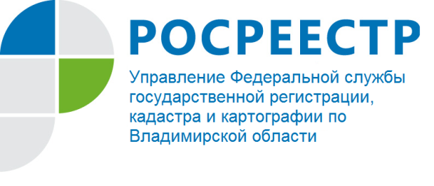
ПРЕСС-РЕЛИЗ

Управлением Росреестра по Владимирской области реализуется «дорожная карта» по наполнению ЕГРН полными и точными сведениями

Управление Федеральной службы государственной регистрации, кадастра и картографии по Владимирской области (далее - Управление) реализует комплексный план мероприятий по наполнению Единого государственного реестра недвижимости (далее - ЕГРН) необходимыми сведениями.
Реализация комплексного плана по наполнению сведениями ЕГРН необходима для создания новых цифровых сервисов и повышения качества оказания услуг гражданам.
Руководитель Управления Алексей Александрович Сарыгин отметил исключительную важность данной работы, поскольку полнота и качество сведений ЕГРН способствуют повышению инвестиционной, экономической и социальной привлекательности региона.
В рамках реализации «Дорожной карты» планируется проведение комплексных кадастровых работ с привлечением средств федерального бюджета; выявление и устранение противоречий в сведениях ЕГРН о земельных участках лесного фонда; установление в ЕГРН связи объектов капитального строительства и земельных участков и ряд других мероприятий, оказывающих существенное влияние на развитие привлекательности региона.
Управление ежеквартально проводит мониторинг сведений ЕГРН на предмет корректности и полноты сведений по объектам недвижимости. При сравнительном анализе ежеквартальных выгрузок выявляются дублирующие сведения и отсутствующие сведения об объектах.
Общее количество объектов, у которых отсутствуют характеристики для определения кадастровой стоимости, составляет 0,01 % от общего количества земельных участков и объектов капитального строительства.
Количество дублирующих объектов, по которым требуется верификация, составляет менее 0,5 % от 2118939 объектов.
Необходимо отметить, что наличие точных сведений в ЕГРН обеспечивает защиту прав собственников при реализации инвестиционных и инфраструктурных проектов, позволяет вовлекать в оборот новые объекты недвижимости, в значительной степени влияет на формирование бюджета региона по имущественным налогам и сборам.
Управлению совместно с органами исполнительной власти региона и органами местного самоуправления предстоит работа по выявлению правообладателей ранее учтенных объектов недвижимости, проведению комплексных кадастровых работ, выявлению правообладателей и регистрация прав на жилые и нежилые помещения в многоквартирных домах.
Для выявления правообладателей будут использоваться сведения архивов, органов внутренних дел, загсов, налоговых органов и нотариусов.
«Точность сведений ЕГРН оказывает существенное влияние на качество материалов, подготовленных кадастровыми инженерами», - отметил Председатель Общественного совета при Управлении Росреестра по Владимирской области, генеральный директор ООО «Бюро технической инвентаризации» по Владимирской области Илья Евгеньевич Сурков.
Отметим, что во втором квартале текущего года Управлением были направлены письма по запросам органов местного самоуправления, в том числе для предварительного анализа перечней: земельных участков - 43370, объектов капитального строительства - 66564, помещений в многоквартирных домах - 35228, в отношении которых в ЕГРН отсутствуют сведения о государственной регистрации прав.
В рамках данного поручения Управлению совместно с органами власти предстоит большая работа по наполнению ЕГРН достоверными и полными сведениями. В связи с чем, усилено взаимодействие региональных команд и органов власти, в том числе путем организации регулярных совещаний на местах.
В настоящее время работы по наполнению ЕГРН необходимыми сведениями продолжаются. Управлением проводится дополнительная проверка объектов недвижимости, права на которые не зарегистрированы в ЕГРН.

Материал подготовлен Управлением Росреестра
по Владимирской области

Контакты для СМИ
Управление Росреестра по Владимирской области
г. Владимир, ул. Офицерская, д. 33-а
Отдел организации, мониторинга и контроля
(4922) 45-08-29
(4922) 45-08-26

